Motivacijski seminar 2 za študente 1-letnega magistrskega programa Družboslovna informatika

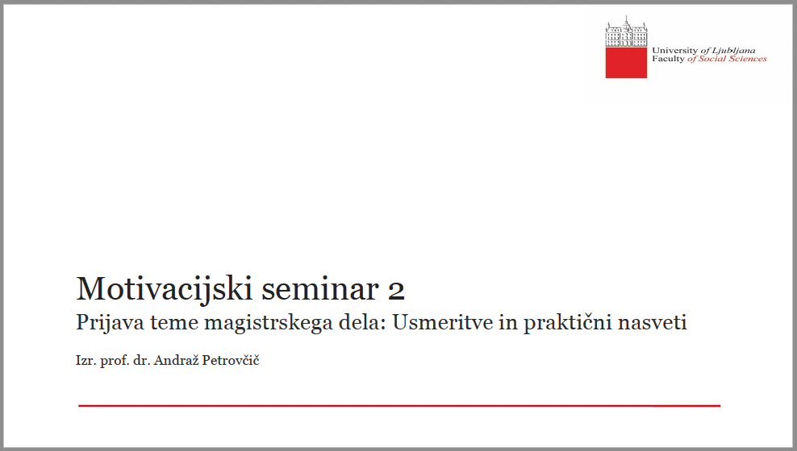
V ponedeljek, 17.4.2023, je, prek platforme Zoom, potekal drugi motivacijski seminar, namenjen študentom 1-letnega magistrskega programa Družboslovna informatika, ki še niso prijavili teme zaključnega dela. Zaradi prehoda na 2-letne magistrske programe po sistemu 3+2, bo 1-letni magistrski program Družboslovne informatike mogoče zaključiti do najkasneje 30.9.2024.

Na seminarju so bile predstavljene ključne informacije glede prijave in oddaje teme magistrskega dela. Študentom so bili podani nasveti glede izbire mentorja/-ice, določitve raziskovalnih ciljev in vprašanj, postopka priprave in oddaje obrazca za prijavo teme. Poleg praktičnih priporočil je skrbnik magistrskega programa Družboslovna informatika, izr. prof. dr. Andraž Petrovčič, skupaj s Službo za študentske zadeve, odgovoril tudi na vprašanja študentov.

Gre za drugi motivacijski seminar, namenjen študentom 1-letnega magistrskega programa Družboslovna informatika, prvi je potekal maja 2022. Do gradiv, ki so bila predstavljena na motivacijskem seminarju lahko dostopate tukaj, oziroma s klikom na sliko.

Uporabne povezave:
Teme mag. del članov KDIM
Informacije v zvezi z zaključkom študija
Navodila za pisanje in oblikovanje strokovno-znanstvenih del FDV

